Международный день борьбы с коррупцией 2025: история и традиции
В декабре во всем мире отмечается Международный день борьбы с коррупцией. Какими традициями сопровождается эта дата в 2025 году?
Коррупция – злободневная проблема многих стран мира, независимо от их уровня социально-экономического развития. Неудивительно, что противодействие использованию властных полномочий в личных целях выросло до всемирных масштабов и обозначено в международном календаре своим памятным днем. Это сделано, безусловно, для привлечения внимания к этому негативному явлению сегодняшнего дня. «Комсомолка» рассказывает о его дате, причинах возникновения и традициях, заложенных теми, кто решительно противостоит этой болезни современного общества.

Когда отмечают Международный день борьбы с коррупцией в 2025 году
Международный день борьбы с коррупцией 2025 будет отмечаться 9 декабря. В России также День борьбы с коррупцией (дата в календаре постоянная) внесен в список памятных, но, разумеется, рабочих дней. Инициатором учреждения дня выступила Генеральная Ассамблея Организации Объединенных Наций. Цель – привлечение общественного внимания к проблеме коррупции во всем мире, предупреждение этого социального зла и борьба с ним.
Разумеется, дата, учрежденная ООН, отмечается во всех странах, входящих в эту всемирную организацию. Правда, мероприятия 9 декабря проходят только в тех государствах, которые поставили свою подпись под Конвенцией ООН, направленной против коррупции. Сегодня под документом стоит подпись 172 государств нашей планеты. Россия подписала Конвенцию именно 9 декабря 2003 года, а ратифицировала 8 марта 2006 года. Большинство стран мира также ратифицировали Конвенцию ООН. Исключение – закрытая наглухо от внешнего влияния Северная Корея, воюющие десятилетиями Сомали и Эритрея, ряд государств Карибского бассейна, европейские княжества Андорра и Монако, Республика Сан-Марино. Подписали, но не ратифицировали Конвенцию ведущие борьбу с ИГИЛ сирийцы и еще одно островное государство – Барбадос.

История Международного дня борьбы с коррупцией
Осенью 2003 года в городе Мерида (Мексика) была открыта для подписания Конвенция ООН против коррупции. Причиной появления этой Конвенции стала обеспокоенность мировой общественности ростом коррумпированности политических элит. Кстати, Мексика — одно из государств, где коррупция достигла огромных размеров. День 9 декабря следующего 2004 года был объявлен Международным днем борьбы с коррупцией. Резолюцией Генеральной Ассамблеи ООН закреплена просьба Управлению по наркотикам и преступности (UNODC) выступать в качестве секретариата Конференции государств-участников Конвенции. В силу Конвенция ООН вступила в конце 2005 года.
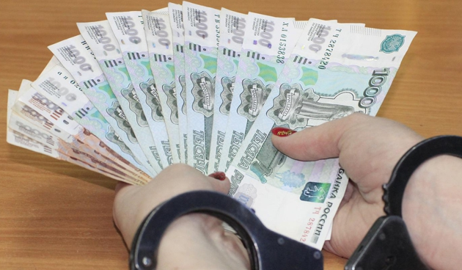

С самого своего начала Международный день борьбы с коррупцией каждый год получал свой собственный девиз. Стартовала эта памятная дата во всемирном календаре с девиза «С коррупцией платят все».
2005 и 2006 года прошли под темой «Вы сможете остановить коррупцию». Следующее двухлетие имело тему дня «Коррупция — НЕ в счет». Она же была и в 2010 году, уступив годом ранее место выражению «Не допустим, чтобы коррупция подорвала развитие».
Замысловатой выглядит тема 9 декабря в 2011 году. Она просто была обозначена тремя латинскими буквами ACT. Так расшифровывалось выражение «Against Corruption Today», что означает в русском переводе «Против коррупции сегодня».
Следующая тема дня «Corruption. Your ‘NO’ counts» переводилась как «Коррупция. Твое «НЕТ» имеет значение».
В 2013 году тема дня борьбы с коррупцией звучала «Ноль коррупции — 100 процентов развития».
После этого в темах дня вернулись к постоянству. Если тема «Разорви цепь коррупции» задержалась всего на два года, то четыре подряд дня борьбы с коррупцией (2016-2019) имели одинаковую тему: «Объединимся в борьбе против коррупции в интересах развития, мира и безопасности». Наконец, в прошлом году международный день борьбы с коррупцией проходил под новой темой, звучащей просто: «Восстановить целостность».
Темой очередного Международного дня борьбы с коррупцией 2021 было выражение «Восстанавливать добросовестно». Организация Объединенных Наций не могла оставаться в стороне в борьбе с пандемией COVID-19. Девиз 2021 года напоминал о необходимости прозрачности распределения средств в борьбе с коронавирусом.

Традиции Международного дня борьбы с коррупцией
Ежегодно неправительственная Международная организация по борьбе с коррупцией «Трансперенси Интернешнл» публикует к 9 декабря свой доклад. Он называется «Барометр мировой коррупции». В современном мире значение социальных сетей на общественное мнение трудно переоценить. Поэтому, начиная с 2015 года, ООН и подведомственные ей структуры инициировали кампанию в социальных сетях путем использования при публикациях логотипа по борьбе с коррупцией, размещением материалов ООН и использованием антикоррупционных хэштегов. Международная кампания, направленная против коррупции, была как раз созвучна с темой дня 2014 и 2015 годов – «Разорви цепь коррупции».
Декабрьская дата имеет свою особенность в иерархии начальников Организации Объединенных Наций. Если по поводу других международных дат обычно выступает Генеральный секретарь ООН, то к Дню борьбы с коррупцией со своим посланием выступает директор Управления по наркотикам и преступности (UNODC). В течение последнего десятилетия директором UNODC являлся российский дипломат Юрий Федоров.
В Международный день борьбы с коррупцией во многих странах, в том числе и в России, активизируется деятельность правозащитных организаций. Для них 9 декабря – хороший повод, чтобы напомнить о себе, провести резонансное мероприятие, напечатать агитационную литературу. Необычайно важно, чтобы акции в этот день проходили по всему миру. Ведь коррупция – это бич современного общества, который можно обуздать только сообща.

Популярные вопросы и ответы

Какова структура Конвенции ООН против коррупции?
Конвенция ООН против коррупции (UNCAC) состоит из восьми глав, которые объединяют семьдесят одну статью. Статьи Конвенции ООН подразумевают осуществление противодействие коррупции не только со стороны государства, но и общества.

В какой стране выявлены наименьшие проявления коррупции?
По данным организации «Трансперенси Интернешнл» самый низкий уровень коррупции зафиксирован в Дании. Замыкают этот рейтинг, как раз, не ратифицировавшие Конвенцию ООН Северная Корея и Сомали.

Как называется международный орган, созданный для эффективного противодействия коррупции?
С этой целью была создана постоянно действующая Конференция. Конференция проходит раз в два года. От государств, ратифицировавших Конвенцию, в работе Конференции принимают участие представители Министерства иностранных дел, Министерства экономического развития, Генеральной прокуратуры, Следственного комитета, Счетной палаты, управления экономической безопасностью и противодействию коррупции МВД и Министерства труда.

